Temat: Ale jaja!

1. „Rodzinka z podwórka” – słuchanie wierszyka D. Augsburg połączone z zabawą ruchową. Rozwijanie umiejętności współpracy, rozwijanie pamięci poprzez naukę wiersza. Przydzielamy domownikom rolę: kury, koguta, kurczaczków. Podczas recytacji wiersza kura maszeruje po pokoju, pokazując swoje piórka. Kurczaczki idą za mamą. Gdy już wszystkie dzieci będą szły za kurą, kogut staje przed kurą i naśladuje dawanie ziarenek. Następnie za kogutem maszerują kura i kurczaki.
​
Jestem kurka z podwórka
i stroszę piórka.
Jestem damą ze swojego podwórka.
Wszyscy mnie podziwiają,
bo też jestem świetną mamą.
Idą zawsze za mną kurczaczki –
żółciutkie pisklaczki.
A kogucik zwinnie ziarnka wygrzebuje
i kurce je daje.
Bo kogut i kurka to rodzinka z podwórka.

2. „Zagubione jajka” – zabawa dydaktyczna. Dziecko otrzymuje trzy sylwety kur, słomkę oraz kuleczki z papieru, które są jajkami. Rodzic mówi: Kury zgubiły jajka i nie mogą ich znaleźć. Policz, ile jest kur. Przenieś po jednym jajku dla każdej kury. Zadaniem dziecka jest przeniesienie słomką jajek na sylwety kur. Rodzic prosi, aby dziecko policzyło jajka na każdej kurze, następnie pyta: Czy każda kura odnalazła swoje jajko? Zabawę można kontynuować.

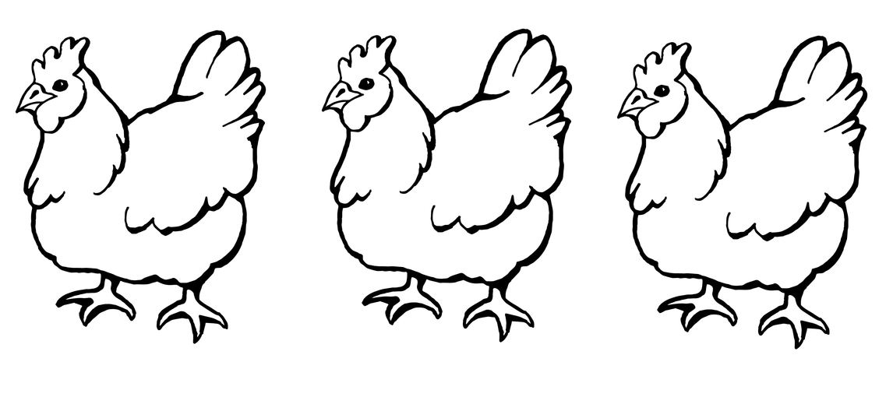

3. „Kurczątko” – zabawa ruchowa połączona z nauką wiersza E.M. Minczakiewicz.
Rodzic recytuje wiersz, jednocześnie rysując na kartce.
Kurczątko z jajeczka się urodziło... (rodzic rysuje owal jako jajko)
Główkę wychyliło, (rysuje z boku koło jako głowę)
na dwie nóżki skoczyło. (na dole dorysowuje dwie kreski jako nogi)
Czarne oczko otworzyło, (rysuje dużą kropkę w kole)

Dziobek rozchyliło, (rysuje dwie kreski przy kole,
wychodzące z jednego miejsca)
Że jest głodne zakwiliło - pi pi pi!
https://www.youtube.com/watch?v=gktwSEONH6M

Jeżeli dziecko jest chętne, może narysować kurczątko własnoręcznie na kartce lub w piasku albo w mące. Następnie dziecko siada na dywanie i mówi wierszyk, wykonując następujące czynności:
Kurczątko z jajeczka się urodziło... (przykuca, robi nad głową daszek z rąk)
Główkę wychyliło, (rozchyla ręce i wychyla głowę)
na dwie nóżki skoczyło. (podskakuje)
Czarne oczko otworzyło, (mruga oczami)
Dziobek rozchyliło, (dostawia dłoń do buzi układając ją w kształt dziobu i otwiera ją)
Że jest głodne zakwiliło - pi pi pi!
​
4. „Skąd się biorą jajka?”- słuchanie wierszyka autorstwa Joanny Bernat i oglądanie ilustracji Artura Nowickiego.
https://youtu.be/bgu_gE2PMVA
5. „Dlaczego jajko nie tonie?”- eksperyment. Po obejrzeniu filmu edukacyjnego wykonujemy eksperyment wspólnie z dzieckiem.

https://www.youtube.com/watch?v=40LNVHOPEds&t=1s

